108年度嘉義縣20年有成－
『早期療育區域性服務成果分享與觀摩』

台灣實行早期療育服務已有二十年有餘，但服務輸送之方式迥異，各縣市因區域環境與生活特性不同而發展適合該區域的服務與資源整合模式，基於各種輸送方式皆有優缺點，藉此敬邀鄰近縣市的早期療育服務單位，為因應各地之文化與需求之最具特色的服務成果進行分享及資訊交流，活動中也邀請專家學者與會給予回饋，期待藉由這樣的活動將多年默默耕耘的早期療育服務團隊所付出的努力能責信於社會大眾，並同時將各個服務成效進行分享。
敬邀對早期療育服務模式有興趣之相關專業人員一同參與，透過觀摩學習之機會，提升區域早期療育服務之品質，共同建立完整之服務支援網絡，落實早療政策，讓服務成效與區域需求能達到有效地整合。
◆補助單位：嘉義縣社會局
◆主辦單位：戴德森醫療財團法人嘉義基督教醫院(嘉義縣兒童發展通報轉介中心)
◆參與對象：
- 雲嘉南地區政府主管單位各相關科（課）主管及代表。
- 台中以南早期療育通報轉介中心、個案管理中心、聯合評估中心及相關早療服務單位人員。
◆活動內容：
1、辦理地點：稻江科技暨管理學院-名人講座廳F211／嘉義縣朴子市學府路二段51號
2、辦理時間：108年10月18日（星期五）09：00～17：00
活動流程  時間 | 活動內容
 | 主 題 | 主講人
08:15~08:45 | 參展團體、與會人員報到
08:45~09:00 | 來賓、長官致詞 | 與會長官、來賓
09:00~10:00 | ◆嘉義地區早療服務20年成果分享  ◆發展遲緩早期療育社會融合教育繪本分享新書發表 | 嘉義地區早療通報轉介中心團隊
10:00~12:30 | ◆論文分享-「專業評估與使用者自覺：探討嘉義縣早服務之家庭需求」  ◆實務分享-探討早期療育通報轉介中心與聯評團隊整合服務模式之服務成效-以嘉義縣為例  ◆早期療育單位、聯合評估中心服務成果海報展  ※論文及實務分享陸續邀約中※ | 與談人：  張秀玉副教授  侯育銘醫師  林惠芳老師
12:30~14:00 | 午餐聯誼
14:00~16:30 | ◆台中以南等縣市通報轉介與個案管理中心創新服務策略與特色分享  各單位報告10分鐘，與談10分鐘  ◆台中以南等縣市聯合評估中心創新服務策略與特色分享  各單位報告10分鐘，與談10分鐘  ◆早期療育單位、聯合評估中心服務成果海報展 | 與談人：  張如杏助理教授  趙文崇院長  蔡建宗醫師  林惠芳老師
16:30~17:00 | 綜合座談 | 全體與會人員
17:00~ | 歸赴 | 全體人員

◆注意事項：
1、報名類別：
(A)單純參與課程之學員。
(B)海報分享。
(C)口頭分享。
(D)海報+口頭分享。
2、本活動備有午餐，為響應環保，請學員自備環保杯及餐具，一起愛護地球。
3、課程期間如遇颱風天，則依人事行政局公告暫停活動。
4、海報及口頭分享說明：
海報分享
- 海報分享內容：單位簡介、服務內容與模式、服務策略與特色、服務成效。
- 海報分享單位可提供圖檔、pdf或word檔等形式(請自行設計內文排版)，主辦單位將協助海報直接輸出。
- 海報將以全開直式78cm(寬) x108cm(高)之規格輸出。
- 海報內文字體請以標楷體字體編輯。
- 海報檔案請於108.09.15前寄至 cychddei@gmail.com (為確保檔案收件是否成功，請注意主辦單位是否有回信)。
口頭分享
- 口頭分享內容：創新服務策略與特色。
- 口頭分享因時間限制，組數有限，將於9/2回覆報名結果。
- 已確認進行口頭分享之單位，請將檔案於108.09.15前寄至 cychddei@gmail.com (為確保檔案收件是否成功，請注意主辦單位是否有回信)。

◆報名方式：
報名網址：https://is.gd/pSzt1i
報名日期：即日起至108/08/31止

◆承辦人連繫電話：嘉義縣兒童發展通報轉介中心
陳薇竹、謝貝青社工師 05-2765041*6197、6196
◆交通資訊：稻江科技暨管理學院- F棟211名人講座廳
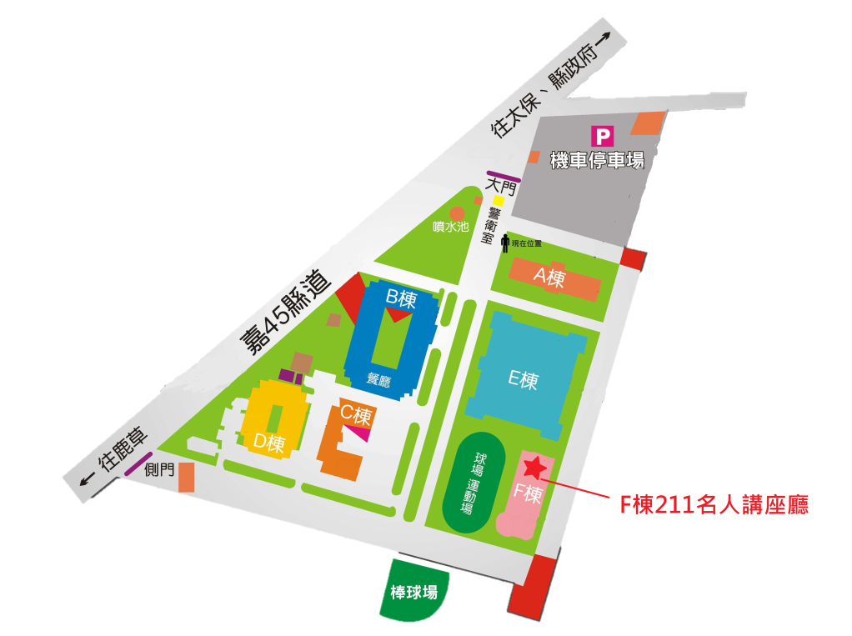
自行開車：嘉義縣朴子市學府路二段51號
- 國道一號：南下過「水上交流道」（270.4公里）約2.5公里，可抵達「嘉義系統交流道」（272.9公里），轉由82號快速道路西行往鹿草朴子方向，至祥和交流道下往學府路一段方向行駛即可抵達本校。北上272.9公里可抵達「嘉義系統交流道」，轉由82號快速道路 西行往鹿草朴子方向，至祥和交流道下往學府路一段方向行駛即可抵達本校。
- 國道三號：南下過「中埔交流道」（297.5公里）約1.5公里，可抵達「水上系統交流道」（300.6公里），轉由82號快速道路西行往鹿草朴子方向，至祥和交流道下往學府路一段方向行駛即可抵達本校。北上過「白河交流道」（311.7公里）約11公里，可抵達「水上系統交流道」（300.6公里），轉由82號快速道路 西行往鹿草朴子方向，至祥和交流道下往學府路一段方向行駛即可抵達本校。
- 省道台一線：往南走省道台一線至水上168號縣道十字路口又轉西行，至嘉義縣政府前一個紅綠燈左轉45號縣道往南1公里左側。北上到南靖鄉，轉由82號快速道路西行往鹿草朴子方向，至祥和交流道下往學府路一段方向行駛即可抵達本校。

搭乘大眾交通運輸工具：
- 臺灣鐵路局：搭乘至嘉義火車站，下車後，請至「嘉義縣公車」總站搭乘朴子線公車（經稻江）至「稻江科技暨管理學院」站下車。或至嘉義火車站後站之「嘉義轉運站」搭乘往朴子的BRT公車，搭乘公車後請於嘉義縣政府站下車，步行約15分鐘即可抵達本校。
- 台灣高鐵：搭乘高鐵抵達嘉義站後於2號出口轉乘往朴子方向之BRT公車，搭乘公車後請於嘉義縣政府站下車，步行約15分鐘即可抵達本校。另外，可於嘉義高鐵站3號出口搭乘排班計程車方可抵達本校，計程車資約新台幣200元。
- 統聯客運：由台北轉運站（經三重）搭乘「【1638】台北→朴子、東石」或「【1639】台北→布袋」，至嘉義縣政府站下車，步行15分鐘可至本校。
- 國光客運：至嘉義站下車，下車後請至「嘉義縣公車總站」搭乘朴子線公車（經稻江）至「稻江科技暨管理學院」站下車。
- 和欣客運：至嘉義站下車，下車後請至「嘉義縣公車總站」搭乘朴子線公車（經稻江）至「稻江科技暨管理學院」站下車。

